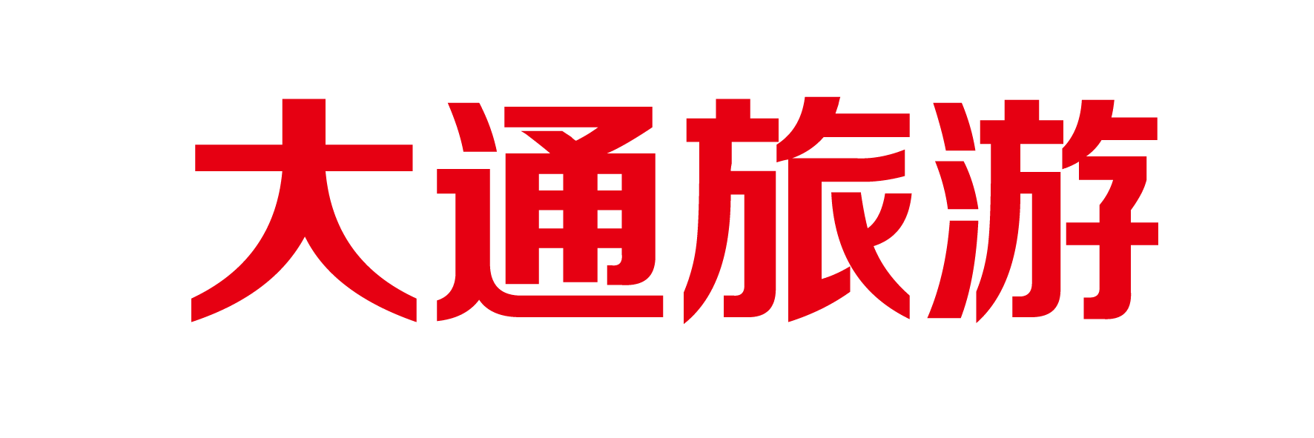上海大通之旅旅行社有限公司
2012（标准）字 003号

旅游标准化建设工作要求

旅游标准化建设工作即将全面展开，为了让每一位员工了解该项工作的要求和步骤，现将《全国旅游标准化试点企业评估表》中的工作要求，整理如下，望各部门按照工作要求，认真做好旅游标准化建设工作。

一 旅游标准化组织领导
1 成立旅游标准化试点工作机构
单位一把手亲自抓该项工作，主要领导任机构负责人、分管领导任机构负责人
2 定期召开工作会议，部署相关工作，并有会议记录
3 编制试点方案
具有可操作性，工作目标、任务和步骤明确，部门任务明确，责任分解到人。
4 定期向旅游行政主管部门汇报试点工作进展情况（10条）
5 建立明确的监督检查制度，6次以上，要有记录。
6 对标准化工作有专项预算资金，（查看财务原始凭证）
7 对部门或员工有表彰奖励
8 召开试点启动大会
9 媒体宣传
10 本单位网站有专栏
11 单位员工对标准化及试点工作知晓率高
12 对标准化基础知识、标准化试点工作推进情况、工作成果宣传

二 标准化工作基本要求
1 机构工作人员配备能够满足工作需要
有专职人员负责标准化工作
2 建立健全的标准化制度
3 标准化工作列入年度工作计划并有考核机制
4定期检查标准的有效性并不断完善
5 定期对各部门标准执行情况进行检查并有记录
6 有完整的培训计划并按期实施（5次）
7 全员普及培训
8 培训档案完整保存
有影像资料和文字记录
9 培训能够达到一定的效果，现场检查，知晓率80%以上

上海大通之旅旅行社有限公司
2012年8月11日

